Inscription à la journée d’information et d’appropriation
de l’outil « La boîte à compost »

Cette journée est proposée à tout acquéreur de La boîte à compost dans la limite des places disponibles.

Lors de cette journée, le formateur vous proposera une découverte personnalisée de l’outil en fonction de votre contexte professionnel, vos motivations et vos perspectives d’utilisation de celui-ci.

Objectifs de la journée :
- vous permettre d’exploiter au mieux l’outil pédagogique,
- commencer à construire vos interventions pédagogiques avec l’aide d’un spécialiste en éducation à l’environnement/compostage.

Contenu :
- Présentation de l’outil, de son mode d’emploi et de la démarche de pédagogie de projet.
- Explication du processus de compostage (autour d’un composteur, si disponible)
- Découverte personnalisée de l’outil : élaboration d’un cheminement pédagogique.
- Mise en commun et approfondissement.

La journée aura lieu le mercredi 05 octobre 2016 de 10h à 17h
à Marseille
(Ensemble scolaire Vitagliano - 5 rue Antoine Pons – 13004 Marseille)

Le repas de midi est libre et à votre charge.

Pensez à apporter ce jour votre « boîte à compost » et les éventuels pré-projets que vous avez en tête.

Mardi 29 mars 2011 de 13h30 à 16h30
Europôle de l’Arbois
Domaine du Petit Arbois, Le Marconi – Avenue Louis Philibert
13 857 Aix-en-Provence Cedex 3

Participation gratuite (inscription obligatoire : coupon ci-dessous)

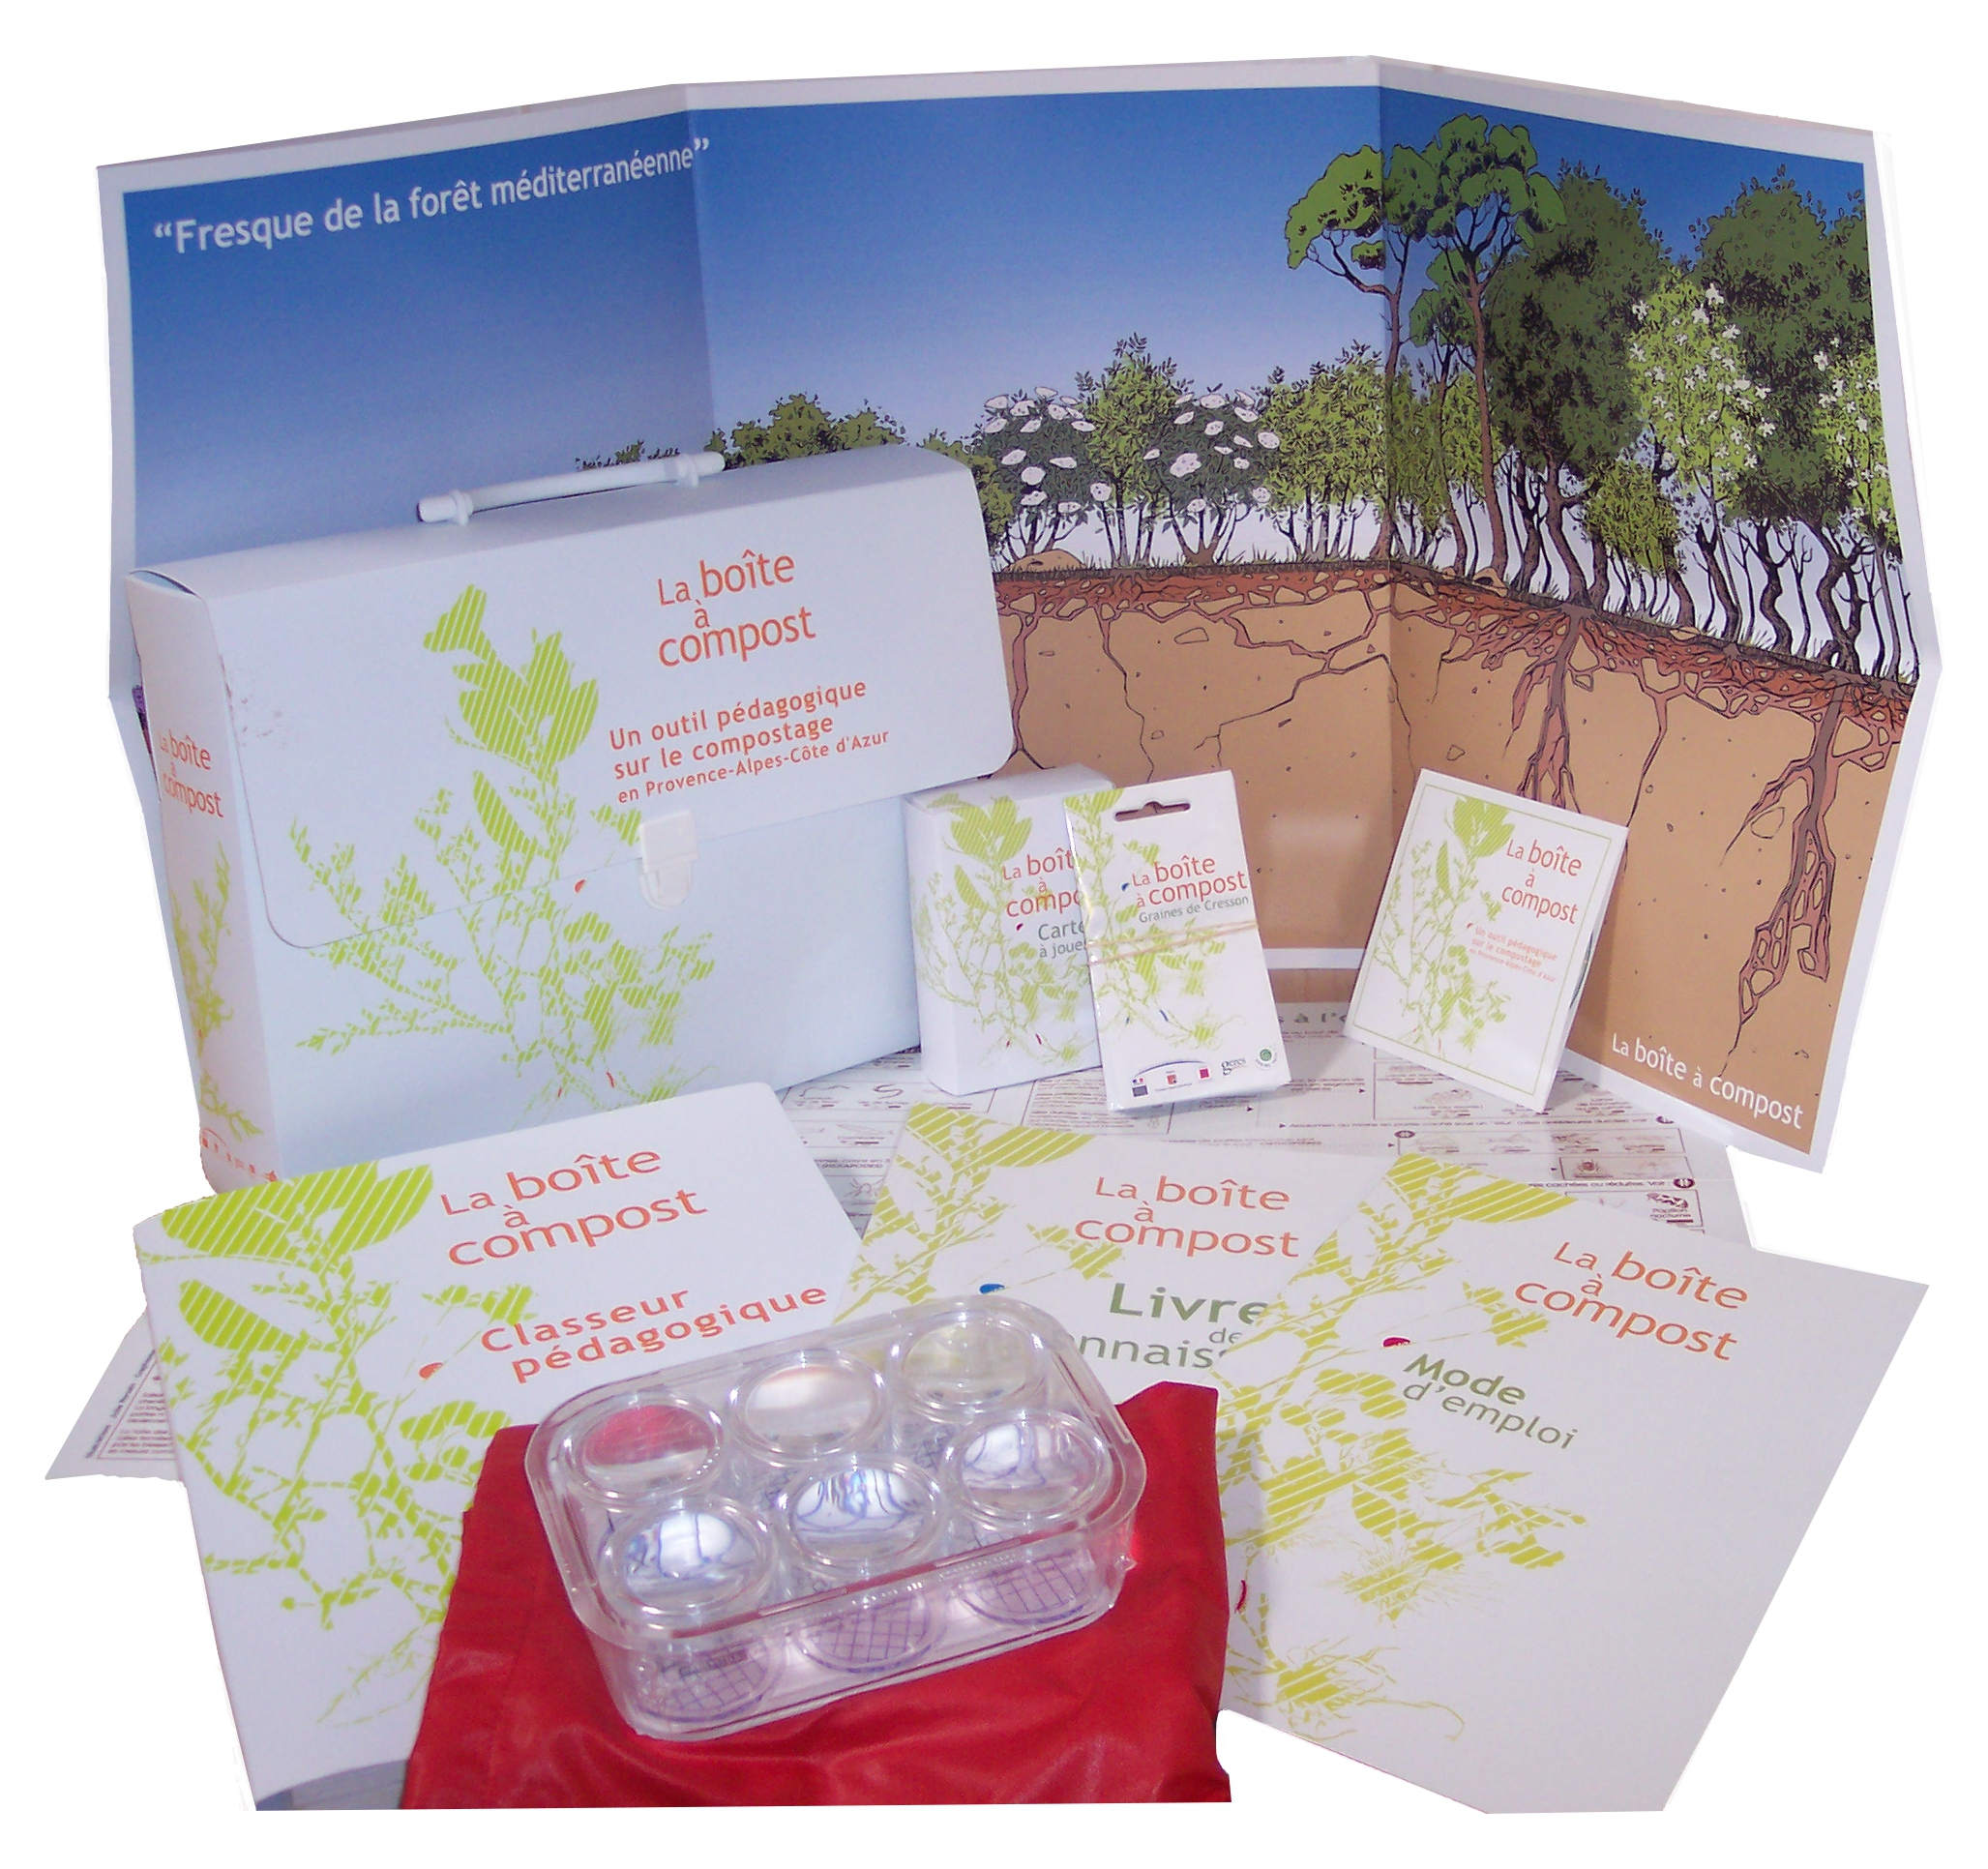

--------------------------------------------------------------------------------------------------------------------
Bulletin d’inscription à la journée d’information et d’appropriation
de l’outil « La boîte à compost »
A retourner avant le 28 septembre 2016

…par mail à l’adresse suivante : clairepierrard@grainepaca.org ou fax au 04 42 97 11 51

□ Je m’inscris à la journée d’appropriation

Structure :

Nom :

Adresse :

Mail :

Tél :

